Dokumentace pro umožnění migračního procesu NIPEZ

1. Úvod

Tento dokument popisuje technické řešení migrace uživatelských účtů ze systémů IEN do centrálního systému AA NIPEZ (Autentizační a autorizační služby NIPEZ), se zaměřením na portálovou část AA NIPEZ. Portál AA NIPEZ zajišťuje průchod uživatele migračním procesem, včetně zprostředkování přihlášení přes externí identity (služby NIA a CAAIS), předání výsledné identity zpět do původního systému a iniciace potřebných následných kroků.
Migrace probíhá individuálně pro každého uživatele – hromadná migrace není podporována. Každý uživatel musí migraci svého účtu iniciovat sám. S migrací uživatele jsou zároveň převedeny všechny osoby (např. organizace či firmy) a mandáty (oprávnění), ke kterým má v IEN přístup, pokud dosud v centrálním systému nejsou evidovány. Cílem je konsolidovat údaje o uživatelích a spravovaných osobách v jednom centrálním bodě (AA NIPEZ) a zajistit jednotné přihlašování do všech připojených elektronických nástrojů (EN) prostřednictvím této centrální služby.
Tok migrace z pohledu uživatele:
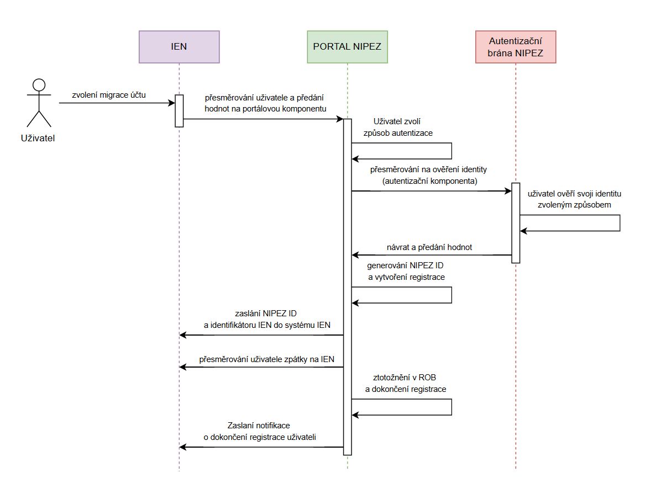

Stručný popis toku migrace

1.1. Zvolení migrace účtu
Uživatel v systému IEN zvolí možnost migrace svého účtu do portálu AA NIPEZ. Tento krok je prováděn uživatelskou volbou v rozhraní systému IEN.

1.2. Přesměrování na portálovou komponentu
Po potvrzení migrace je uživatel přesměrován ze systému IEN na PORTÁL NIPEZ. Při tomto přesměrování jsou předávány základní identifikační údaje potřebné pro pokračování v procesu registrace (tyto jsou podrobně popsané v další části dokumentu).

1.3. Volba způsobu autentizace
Na portálové části NIPEZ je uživateli nabídnuto zvolit způsob autentizace (např. prostřednictvím Identity občana), který bude použit k ověření jeho identity.

1.4. Přesměrování na autentizační komponentu
Po výběru autentizačního způsobu je uživatel přesměrován na autentizační komponentu NIPEZ, kde probíhá samotné ověření identity.

1.5. Ověření identity
Uživatel ověří svou identitu prostřednictvím vybraného poskytovatele identity. Po úspěšném ověření je uživatel vrácen zpět na portál NIPEZ.

1.6. Návrat na portál a předání ověřených údajů
Autentizační komponenta předá dodatečné údaje získané u ověření zpět PORTÁLU NIPEZ. Portál tyto údaje použije k založení nové registrace.

1.7. Vytvoření registrace a generování NIPEZ ID
Na základě ověřených údajů portál NIPEZ:
- vytvoří novou uživatelskou registraci
- vygeneruje nové NIPEZ ID.

1.8. Zaslání NIPEZ ID a identifikátoru IEN
Nově vytvořené NIPEZ ID a identifikátor původního účtu v systému IEN jsou předány zpět systému IEN k dalšímu zpracování.

1.9. Přesměrování uživatele zpět na IEN
Po ukončení procesu na portálu je uživatel automaticky přesměrován zpět do systému IEN, kde probíhá finalizace registrace.

1.10. Ztotožnění v registru obyvatel (ROB) a dokončení registrace
Systém IEN provede ztotožnění uživatele pomocí dat vedených v registru obyvatel (ROB). Po úspěšném ověření je registrace považována za kompletní.

1.11. Notifikace o dokončení migrace
Uživatel obdrží notifikaci potvrzující úspěšné dokončení registrace a je informován o možnosti autentizace prostřednictvím portálu NIPEZ.

2. Konfigurace služby

Formát dat pro založení registrace:
{
" Jmeno": "Petr“,
" Prijmeni": "Novák",
" EmailAdresa": "petr.novak@email.cz",
" Telefon": "+420123456789",
" IdentifikatorUzivatele": "a1a2a3a4-b1c2-c1c2-d1d2-e1e2e3e4e5e6",
" IdentifikatorSystemu": "c25f6"
}

Formát dat pro příjem session ID:
?sessionId=e1e2e3e4-a1a2-b1b2-f1f2-c1c2c3c4c5c6

Formát dat pro potvrzení registrace:
{
"IdentifikatorUzivatele": "a1a2a3a4-b1c2-c1c2-d1d2-e1e2e3e4e5e6",
"NipezId": "f1f2f3f4-e1e2-d1d2-c1c2-b1b2b3b4b5b6"
}

3. Popis Endpointů

Adresy pro testovací prostředí:
Testovací prostředí
Endpoint pro založení registrace | https://esb-test.nipez.cz/idmauth/create-session
Adresa pro přesměrování na registraci | https://idm-test.nipez.cz/api/Authentication/create-session

Adresy pro produkční prostředí:
Produkční prostředí
Endpoint pro založení registrace | https://esb.nipez.cz/idmauth/create-session
Adresa pro přesměrování na registraci | https://idm.nipez.cz/api/Authentication/create-session

Tok migrace z pohledu IEN:
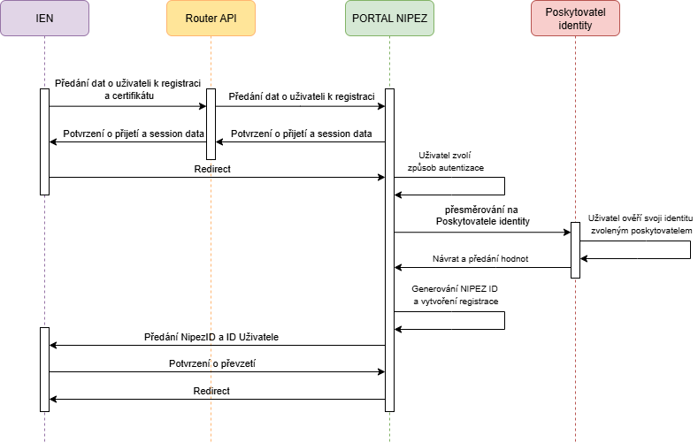
Endpoint pro založení registrace:
- URL:
https://<doména prostředí router>/idmauth/create-session
- Typ
POST
- Formát dat
JSON
- Autentizace
mTLS Certifikát
- Parametry požadavku:
  - Jmeno (nepovinný, jméno registrovaného uživatele)
  - Prijmeni (nepovinný, příjmení registrovaného uživatele)
  - EmailAdresa (nepovinný, emailová adresa registrovaného uživatele)
  - Telefon (nepovinný, telefon registrovaného uživatele)
  - IdentifikatorUzivatele (povinný, unikátní identifikátor registrovaného uživatele)
  - IdentifikatorSystemu (povinný, unikátní identifikátor subjektu žádajícího o registraci uživatele)
Adresa pro přesměrování na registraci:
- URL:
https://<doména prostředí registrátor >/api/Authentication/create-session?sessionId=e1e2e3e4-a1a2-b1b2-f1f2-c1c2c3c4c5c6
- Typ
Redirect
Endpoint pro potvrzení nové registrace:
- URL:
https://<doména prostředí žadatel>/NovaRegistrace
- Typ
POST
- Formát dat
JSON
- Parametry požadavku
  - IdentifikatorUzivatele
  - NipezId
Adresa pro přesměrování zpět:
- URL:
https://<doména prostředí registrátor>
- Typ
Redirect

4. Postup integrace klientské aplikace

Výměna informací o prostředích

Při registraci klientské aplikace je nezbytné, aby si obě integrační strany – systém žadatele (např. IEN) a systém registrátora (AA NIPEZ) – předaly technické informace o konkrétním prostředí, ve kterém bude migrace probíhat (např. DEV, TEST, PROD).

Tyto informace slouží k navázání vzájemné komunikace mezi systémy a jsou předpokladem pro správné směrování požadavků a odpovědí v průběhu procesu registrace uživatele.

Strany si musí předat následující údaje:

Doména prostředí registrátor
URL domény, pod kterou je dostupná portálová část AA NIPEZ.

Doména prostředí router
URL domény, pod kterou je dostupné router API komunikující s portálovou částí AA NIPEZ.

Endpoint pro založení registrace
Adresa na straně routeru, na kterou bude žadatel posílat identifikační údaje uživatele a platný certifikát pro zahájení migrace.

Endpoint pro přesměrování na registraci
Adresa na straně registrátora, na kterou bude žadatel přesměrovávat uživatele při spuštění migrace.

Certifikát pro router
mTLS certifikát potřebný s pro zabezpečenou komunikaci s router API. Tenhle certifikát slouží k ověření systému při zahájení registrace uživatele

Endpoint pro potvrzení registrace (příjem údajů z NIPEZ)
Adresa, na kterou portál NIPEZ zasílá výsledky registrace.
  - IdentifikatorUzivatele – původní identifikátor uživatele v systému IEN
  - NipezId – nově přidělený identifikátor uživatele v systému NIPEZ
Tato adresa musí podporovat příjem požadavku typu POST s daty ve formátu JSON.

Redirect URL zpět na žadatelský systém
Adresa, na kterou bude uživatel přesměrován po úspěšném dokončení migračního procesu. Slouží k navázání na proces ve zdrojovém systému (např. návrat na domovskou stránku nebo potvrzení ztotožnění v IEN).
Tato adresa musí být registrována a musí používat zabezpečený protokol HTTPS.
- Identifikátor systému
Jednoznačný a trvalý identifikátor externího systému. Tento identifikátor slouží k validaci původu požadavků. V rámci registrace externích systémů je tato hodnota uváděna v atributu Zkratka externího systému, který jednoznačně reprezentuje daný systém v rámci komunikační infrastruktury.

5. Bezpečnostní aspekty a doporučení

- Zabezpečená komunikace (HTTPS) – Veškerá komunikace v rámci migračního procesu i přihlašování musí probíhat výhradně šifrovaným kanálem HTTPS. Tím se zabrání možnosti odposlechu či úpravy přenášených dat. Doporučuje se také využít aktuálních protokolů a nastavení (TLS 1.2+ s moderními šiframi) a zapnout HSTS pro vynucení HTTPS. Nezabezpečené HTTP nesmí být povoleno.
- Ochrana Redirect_uri – Redirect URI musí být pečlivě chráněno před zneužitím. V rámci registrace klientské aplikace je nutné registrovat přesnou adresu pro redirect_uri. Vždy používejte HTTPS i pro redirect_uri. Systém očekává POST Request s daty ve formátu JSON v BODY Requestu, aby citlivá data nebyla předávána v URL, ale v těle HTTPS požadavku.
- Bezpečná registrace a integrita předávaných údajů – Proces registrace nového uživatele v AA NIPEZ (během migrace) musí být navržen tak, aby odolal pokusům o podvržení nebo zneužití předávaných informací. Veškeré údaje předané ze systému IEN do portálu (např. identifikátor uživatele, dočasné kódy apod.) musí být chráněny proti manipulaci. Zabránění duplicitám: pokud by tentýž uživatel spustil migraci opakovaně, systém by měl rozpoznat již existující účet (např. podle NIPEZ ID nebo jiného klíče) a nedovolit vytvoření duplicitního záznamu.

